**Nguyễn Khắc Sơn, MSSV: 21085691**

**BTVN B2**

**Bài 1:** Dựa trên những kiến thức đã học trên lớp và đọc thêm tài liệu ở nhà, em hãy lấy một ví dụ thực thế liên quan tới lĩnh vực IoT có thể giải quyết thông qua bài toán xấp xỉ hàm. Giải thích ngắn gọn lý do.

**Ví dụ:**

Hệ thống IoT quản lý, theo dõi chất lượng không khí của thành phố

Các cảm biến IoT được lắp đặt khắp nơi trên địa bàn để đo lường nồng độ các chất ô nhiễm như CO2, NO2, PM2.5,… và nhiệt độ, độ ẩm không khí.

Hệ thống này sẽ dự đoán chất lượng không khí trong thời gian sắp tới để đưa ra các cảnh báo sớm.

**Lý do:**

Xấp xỉ hàm giúp tìm ra mối quan hệ phi tuyến giữa các yếu tố môi trường và chất lượng không khí.

Từ đó, mô hình dự đoán sẽ giúp thành phố dự đoán được mức độ ô nhiễm, để kịp thời đưa ra quyết định về việc điều chỉnh hoạt động sản xuất, hoặc khuyến cáo người dân về mức độ ô nhiễm.

**Bài 2: (Giải bài toán bằng bút và máy tính cầm tay)**

Trong một tòa nhà thông minh, thông qua việc xử lý ảnh để đo được chiều cao của 1 một người, chương trình sẽ dự đoán cân nặng của người đó. Sử dụng hồi quy tuyến tính để xây dựng mô hình dự đoán cân nặng dựa trên chiều cao. Sau đó hãy thử dự đoán cân nặng của một người mới chuyển đến tòa nhà có chiều cao là 185 cm. Biết rằng đã có một tập dữ liệu có sẵn như sau:

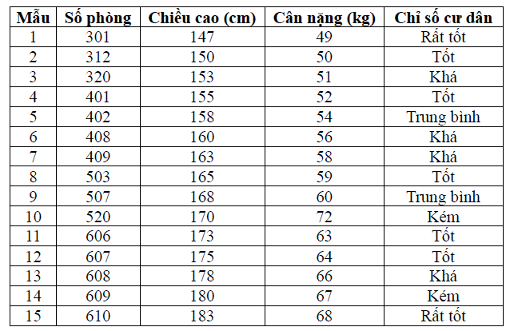

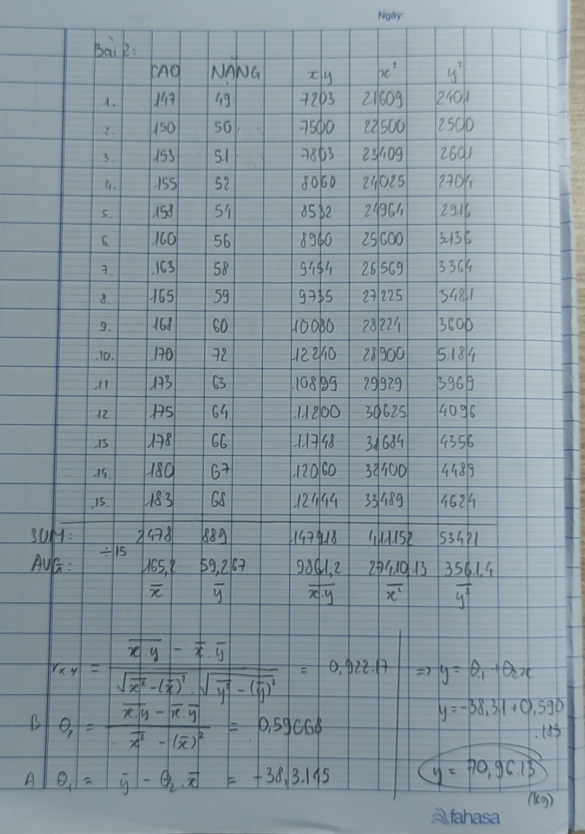

**Bài 3: (Giải bài toán bằng cách lập trình)**

Sử dụng Python, lập một chương trình dự đoán tự động. Đầu vào nhập một mẫu dữ liệu mới là chiều cao của một người (ví dụ một người mới chuyển đến tòa nhà có chiều cao là 185 cm). Đầu ra in ra kết quả dự đoán cân nặng (kg). So sánh kết quả thu được với kết quả tính toán ở bài 2.

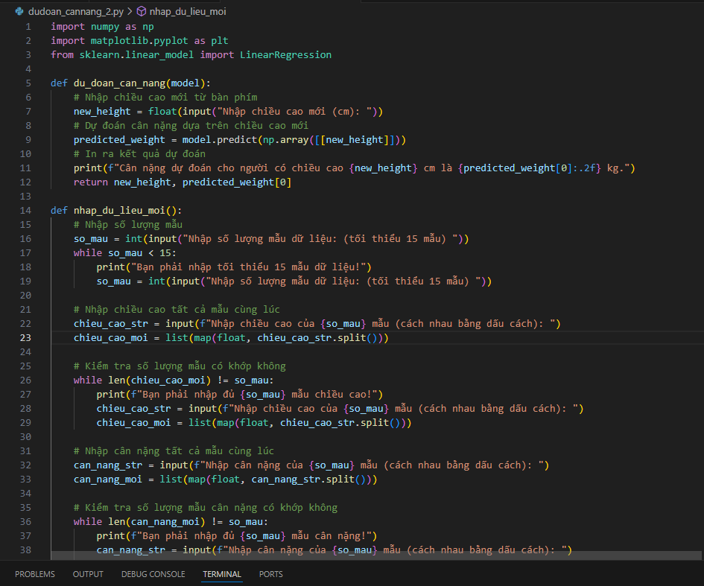

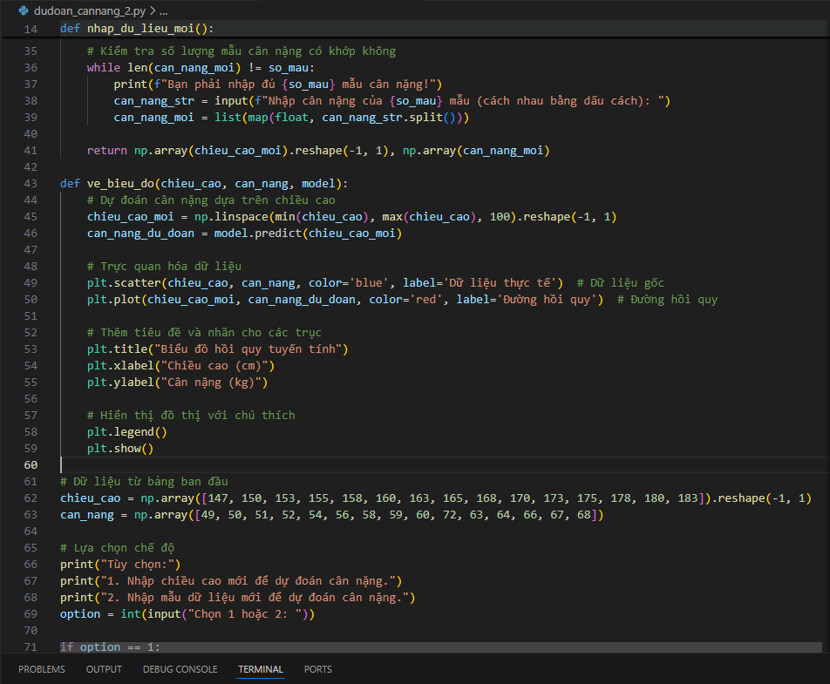

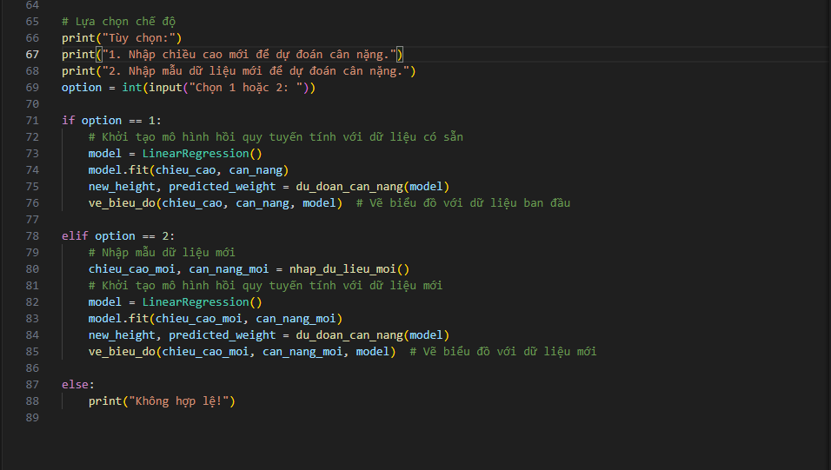

Kết quả thực hiện:

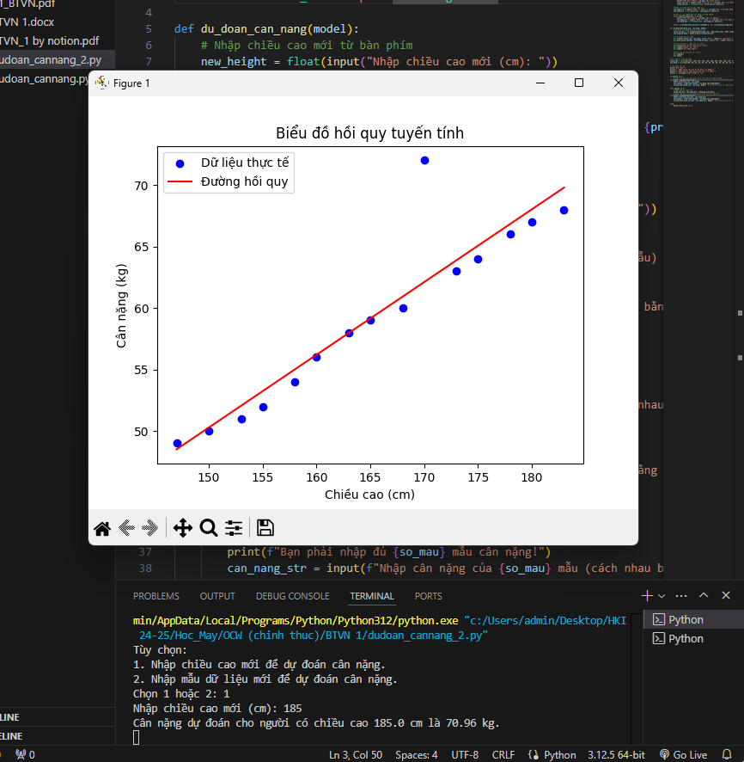

**Bài tập VD3:** dự đoán chiều dài cuộn dây thép